Lưu ý: không nên dùng code này vì khả năng sai khá cao

Sử dụng code bằng julia của CTTN năm ngoái

Bước 1: Nhập các thông số đầu vào như trong vở, thay đổi ở phần return

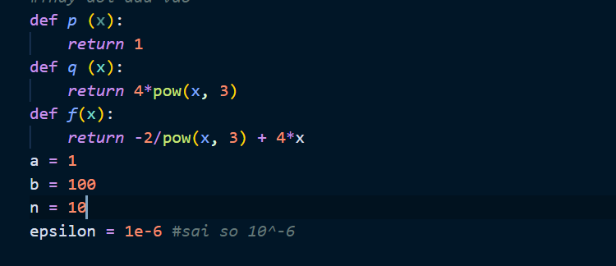

Bước 2: Chọn bài toàn biên phù hợp

1 – Loại 1; 2 – Loại 2; 3 – Loại 3, 4 – Loại hỗn hợp 1,23; 5 - Loại hỗn hợp 23,1

Bước 4: Nhập xíchma và muy nếu có

Bước 5: Đọc số liệu từ màn hình